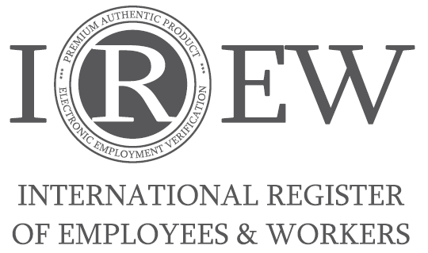

**ŽÁDOST O REGISTRACI V SYSTÉMU IREW‘EEV**

**ŽÁDOST O VYDÁNÍ IDENTIFIKAČNÍ KARTY IREW**

**REGISTRACE OSOBY**

Registrátor (společnost / firma) registrovaná v registru IREW jako osoba registrující žádá v souladu s obchodními podmínkami o registraci níže uvedené fyzické osoby – žadatele o registraci v systému IREW, vedeným společností NYSA INTERNATIONAL a.s., se sídlem Bryksova 14, 18600 Praha – Černý Most | IČ: 05499950.

REGISTRÁTOR ŽADATEL

Název : Jméno, příjmení :

Sídlo : Město :

Stát : Stát :

IČO : narozen :

Zastoupený :

**VYDÁNÍ IDENTIFIKAČNÍ KARTY**

Registrátor dle obchodních podmínek žádá

o vydání identifikační karty IREW pro jím

prověřenou osobu s následujícími údaji: Karta bude doručena na adresu uvedenou při registraci:

Jméno: : Firma :

Příjmení : Ulice :

Národnost : Město :

Stát :

Registrátor jako osoba registrující stvrzuje, že uvedené údaje o žadateli jsou pravdivé a že tyto údaje ověřil dle originálů osobních dokladů žadatele. Zároveň registrátor bere na vědomí, že jakékoliv pozměňování identity žadatele je důvodem k jeho trvalému vyřazení z registru IREW.

Žadatel souhlasí s registrací v systému IREW. Žadatel se seznámil a souhlasí s úplným zněním Obchodních podmínek. Žadatel výslovně souhlasí se zpracováním osobních údajů společností NYSA INTERNATIONAL a.s.

Registrátor: Žadatel:

____________________, dne ______________ V______________________ dne ____________

vlastnoruční podpis osoby jednající za registrátora vlastnoruční podpis žadatele

Pro dokončení registrace vyberte jednu z možností doručení žádosti registru. Bez doručení žádosti nebude registrace dokončena

1. Scan dokumentu uložte do aplikace IREW‘EEV do profilu žadatele
2. Originál dokumentu odešlete na adresu NYSA INTERNATIONAL a.s., Bryksova 762/44, 19800 Praha, Černý Most

NYSA INTERNATIONAL a.s. | IREW’EEV | www.irew-eev.com | info@irew-eew.com